DISEÑO DE UN PLAN DE DISTRIBUCION Y COMERCIALIZACION PARA LA EMPRESA CERRES DEL MUNICIPIO DE AGUACHICA-CESAR

AUTOR:
JORGE ANDRES SALAS HERRERA

INFORME DE PRACTICA PROFESIONAL ELABORADO CON BASE A LOS CONOCIMIENTOS ADQUIRIDOS COMO ESTUDIANTE DE ADMINISTRACION DE EMPRESAS

UNIVERSIDAD POPULAR DEL CESAR, SECCIONAL AGUACHICA DEPARTAMENTO DE ADMINISTRACIÓN DE EMPRESAS
PROGRAMA ADMINISTRACIÓN DE EMPRESAS
AGUACHICA CESAR
2022

DISEÑO DE UN PLAN DE DISTRIBUCION Y COMERCIALIZACION PARA LA EMPRESA CERRES DEL MUNICIPIO DE AGUACHICA-CESAR

AUTOR:
JORGE ANDRES SALAS HERRERA

INFORME DE PRACTICA PROFESIONAL ELABORADO CON BASE A LOS CONOCIMIENTOS ADQUIRIDOS COMO ESTUDIANTE DE ADMINISTRACION DE EMPRESAS

ASESORIA:

LILIANA CASTEBLANCO MARTINEZ

UNIVERSIDAD POPULAR DEL CESAR, SECCIONAL AGUACHICA DEPARTAMENTO DE ADMINISTRACIÓN DE EMPRESAS
PROGRAMA ADMINISTRACIÓN DE EMPRESAS
AGUACHICA CESAR
2022



Nota de Aceptación

_________________________
_________________________
_________________________
_________________________
_________________________
_________________________

_________________________________________
Firma del presidente del jurado

_________________________________________
Firma del jurado

_________________________________________
Firma del jurado

Aguachica – Cesar, junio de 2022

DEDICATORIA

A Dios,
A mis padres,
A mis hermanos
A todas esas personas que con su apoyo han aportado a construir este informe.

AGRADECIMIENTOS

Primeramente, a Dios por permitirme estar realizando este informe, a la empresa CERRES por abrirme las puertas para poder realizar las practicas curriculares, a la universidad popular del cesar seccional Aguachica por brindarme los conocimientos adquiridos, a la profesora Liliana Casteblanco Martínez por guiarme en este proceso y a todas las personas y amigos que me ayudaron de algún modo a construir el presente informe.

Tabla de contenido
CAPITULO 1
- ASPECTOS BASICOS DE LA EMPRESA
  - ACTIVIDAD ECONOMICA DE LA EMPRESA 11
1.2 MISION 12
1.3 VISION 13
1.4 POLITICAS ……………………………………………………………………………………………………………………………………….14
1.5 VALORES ………………………………………………………………………………………………………………………………………...15
1.6 ORGANIGRAMA ………………………………………………………………………………………………………………………………18
1.7 AREA ESPECIFICA DE LA EMPRESA ………………………………………………………………………………………………….19
1.8 ACTIVIDADES ESPECIFICAS DE LA EMPRESA ……………………………………………………………………………………20

CAPITULO 2
- PLAN DE TRABAJO
  - NOMBRE DEL TRABAJO 20
  - DIAGNOSTICO 20
  - OBJETIVOS ……………………………………………………………………………………………………………………………………. 25
    - Objetivo general 25
    - Objetivos específicos ……………………………………………………………………………………………………………….25
  - JUSTIFICACION…………………………………………………………………………………………………………………………….…26
  - PLAN DE ACTIVIDADES………………………………………………………………………………………………………………… …27

CAPITULO 3
- DESARROLLO DE LA PRACTICA
  - desarrollo del objetivo número 1 …………………………………………………………………………………………………. 28
  - Desarrollo del objetivo número 2 ………………………………………………………………………………………………… 30
  - Desarrollo del objetivo número 3 ………………………………………………………………………………………………… 34
CONCLUSION ………………………………………………………………………………………………………………………………. 38
RECOMENDACIONES …………………………………………………………………………………………………………………… 39
BIBLIOGRAFIA ……………………………………………………………………………………………………………………………… 40

GLOSARIO

Actividades: son todas aquellas tareas o labores que cada individuo ejerce diariamente, están las actividades laborales, las actividades escolares, las actividades recreativas, las actividades físicas, etc. (Concepto Definicion).

Auditoria: es el proceso de evaluación minuciosa de una sociedad u organización con el ánimo de conocer sus características específicas, así como sus fortalezas y debilidades. (Galan, 2017).

Contrato: se conoce como contrato al acto voluntario de una persona de adquirir una obligación para con otra persona. Bien puede ser para dar o hacer una cosa. Vale mencionar que el contrato puede implicar a dos o más personas; donde ambas adquieren responsabilidades a beneficio de la otra parte. (conceptos juridicos.com).

Eficacia: el nivel de consecución de metas y objetivos. La eficacia hace referencia a nuestra capacidad para lograr lo que nos proponemos. (Gerencie.com, 2018).

Eficiencia: como la relación entre los recursos utilizados en un proyecto y los logros conseguidos con el mismo. Se entiende que la eficiencia se da cuando se utilizan menos recursos para lograr un mismo objetivo. O, al contrario, cuando se logran más objetivos con los mismos o menos recursos. (Gerencie.com, 2018)

Estrategias: es un plan para dirigir un asunto. Una estrategia se compone de una serie de acciones planificadas que ayudan a tomar decisiones y a conseguir los mejores resultados posibles. La estrategia está orientada a alcanzar un objetivo siguiendo una pauta de actuación. (Significados.com, 2018).
Plan: es una serie o de pasos o procedimientos que buscan conseguir un objeto o propósito de dirigirla a una dirección, el proceso para diseñar un plan se le conoce como planeación o planificación.

INTRODUCCIÓN

En el presente informe, se pretende buscar y dar solución a la organización de la empresa CERRES del municipio de Aguachica Cesar, siguiendo unas reglas establecidas, para esto se realizó una investigación para analizar cada factor y como se puede fortalecer aquello que no le hace bien a la empresa y a su vez crear propuestas que le beneficien.

Se realizo primera mente una serie de propuestas como la misión y visión de la empresa CERRES y sus políticas esto para tener de base en la empresa una finalidad o una organización, posterior a eso se realiza un análisis a cada uno de estos factores.

Continuando con el informe se realiza un diagnóstico, el cual nos va a identificar en que situación se encuentra la empresa CERRES, analizando las fortalezas, oportunidades, debilidades y amenazas que contengan a través de una matriz FODA. Y a su vez se realizará un análisis escrito de toda la empresa.

Para finalizar se plantea un objetivo general y tres objetivos específicos, con el fin de que la empresa se posicione en el mercado del municipio y otras zonas como el sur del cesar y sur del bolívar

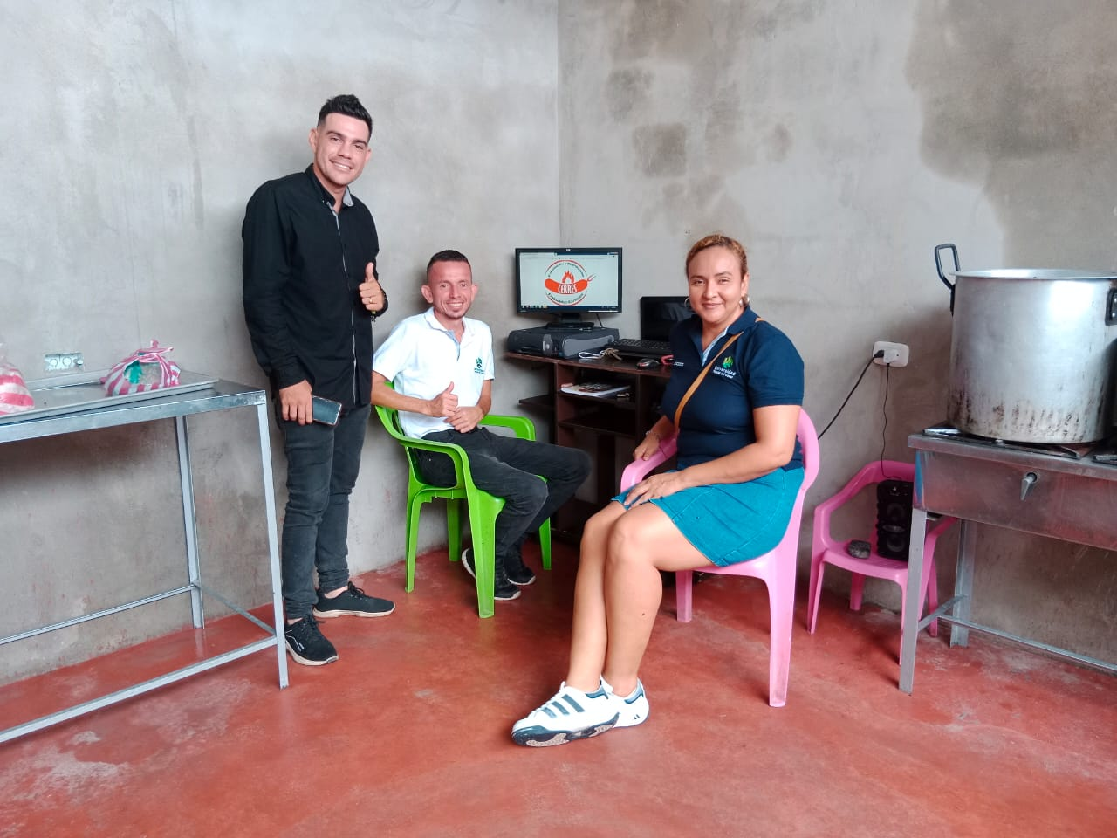

- ASPECTOS BASICO DE LA EMPRESA

Fábrica de embutidos Cerres, identificada con el NiT 1065882046-7 se encuentra ubicada en la calle 5 Norte 39-105 en Aguachica-Cesar, en esta misma ciudad desarrolla sus operaciones, la cual tiene su Gerente General y representante legal llamado Arley Vergel García, el señor Empresario a punto de graduarse como Administrador de Empresas de la Universidad Popular del Cesar seccional Aguachica, tiene una gran trayectoria en la fabricación, comercialización de productos cárnicos , entre los cuales tenemos : (Cerdo, Carne, Mixtos).

El señor Vergel se ha caracterizado por más de 3 años en forjar su idea de negocio, iniciando con 1 punto ambulante, un año después debido a su gran aceptación abrió otro punto más, hoy en día, estos embutidos han tenido tanta aceptación dentro del mercado de los alimentos la cual le ha permitido ir mejorando su infraestructura y herramientas de trabajo para ir constituyendo cada día más en cuanto a su producción.

La fábrica de embutidos Cerres tiene una característica especial, la excelente atención al cliente será fundamental para que la empresa siga posesionándose día a día y con esta el crecimiento de la infraestructura, para la generación de empleo en el municipio de Aguachica y la Región.

  - ACTIVIDAD ECONOMICA DE LA EMPRESA

La empresa Cerres maneja como actividad económica utilizando el código correspondiente 4723 como esta establecido en registro único tributario RUT, la dicha actividad económica se dedica al comercio al por menor de carnes (incluye aves de corral), productos cárnicos y productos de mar como el pescado.

División | Actividad
 | 4723 | comercio al por menor de carnes (incluye aves de corral), productos cárnicos, | pescados y productos de mar, en establecimientos especializados.
 | 4723 | El comercio al por menor de carnes, el cual incluye carnes de aves de corral y productos cárnicos, tales como productos de salsamentaría, entre otros.
 | 4723 | El comercio al por menor de pescado fresco, preparado o en conserva, mariscos y otro productos de mar.
 | 1011 | Procesamiento y conservación de carne y productos cárnicos
 | 1011 | El funcionamiento de plantas de beneficio que realizan actividades de sacrificios de animales, tales como: res, cerdo, aves, oveja, cabra, conejo, especies de caza u otros animales
 | 1011 | La producción de carne fresca, refrigerada o congelada.
 | 1011 | La producción de carne seca, salada o ahumada
 | 1011 | La producción de productos cárnicos: salchichas, salchichón, morcillas, mortadela, longaniza, butifarra, y otros embutidos, pates, jamón, tocineta
 | 1011 | La producción de pieles y cueros en verde, procedentes de las plantas de beneficio animal, incluidas pieles depiladas.
 |  | La producción de harinas, y sémolas a base de carne o despojos de carne.
 |  | La extracción de mantecas de cerdo y otras grasas comestibles de origen animal, derivadas de estas actividades.
 |  | La obtención de despojos animales, tales como:: vísceras y menudencias, lana de matadero plumas y plumones, dientes, huesos y cuernos de animales..
 |  | La obtención de grasa de lana, como subproducto de la producción de lana de matadero.

El tamaño de la empresa Cerres es una micro empresa y de acuerdo a su certificado jurídico es de una persona natural a la hora y de fecha de la expedición del certificado.

el capital de inicio de la empresa es de $ 2.500.000

ANALISIS (para formulación de la misión)

Producir comercializar carnes y pescados con estándares de calidad es una tarea compleja ya que cada día la percepción del consumidor es más exigente. Analizando la misión de la microempresa está bien constituida ya que da a conocer cual su tarea y como de alguna manera resulta beneficia a la comunidad del municipio de Aguachica.

MISION(PROPUESTA)

Somos una micro empresa que se caracteriza por la calidad de los productos que ofrece en el mercado como las carnes y el pescado, lo cual ayuda al municipio de Aguachica a tener empresas con sentido de pertenencia y credibilidad por el buen producto que maneja para satisfacer a la población.

ANALISIS (para formulación de la visión de la microempresa)

Para dar cumplimiento a lo que está establecido por la microempresa en su visión se debe contar con un plan estratégico acompañado de una buena organización para así poder realizar y ser la microempresa líder que buscan, en lo demás la visión está bien estructurada porque expone lo que busca en un periodo de tiempo establecido.

Teniendo en cuenta lo anterior se plantea una propuesta para la visión de la empresa:

VISION

Para el año 2027 ser la microempresa líder en ventas de carnes y pescados a nivel local Contribuyendo al desarrollo industrial del municipio de Aguachica buscando que los productos que ofrece sean reconocidos por su calidad, innovación y precio justo.

ANALISIS (para la formulación de políticas de la empresa)

Las políticas de una empresa son importantes, contribuyen al buen funcionamiento y orden dentro de las practicas que utilizan los empleados y cada uno de las personas que hacen parte de la organización. Para ello se formulan unas políticas por parte del practicante ya que la organización no cuenta con políticas establecidas.

POLITICAS

El refuerzo de su Sistema Integrado de Gestión de la Calidad y la Seguridad Alimentaria implantado en la empresa, que sigue contando no solo con el respaldo y el compromiso de gerencia, sino con el de todo el personal que forma parte de la empresa.

Seguir incidiendo en la mejora de la calidad de la fabricación y venta de nuestros productos, así como en fabricar productos seguros.

La fidelización de nuestros clientes se consigue a través de un alto grado de satisfacción de los mismos.

Un sistema de comunicación eficaz, tanto interna como externa, disponiendo de la información oportuna con relación a la inocuidad de los alimentos.

Asegurando que el personal es competente en materia de calidad y seguridad alimentaria. (MONTERO, 2020).

ANALISIS DE LAS POLITICAS PROPUESTAS

Respecto a la primera política de la microempresa, según los conocimientos adquiridos en el trascurso de la carrera de administración de empresas, me parece que un sistema integrado de gestión de calidad y seguridad alimentaria es muy eficaz en la manera de cumplir con esos objetivos y muy beneficioso para dar un producto con todas las garantías posibles en calidad.

Seguir mejorando la calidad de un producto, hace de la empresa siga creciendo en calidad y seguridad en sus productos.

La calidad de un producto es muy importante, como lo es la satisfacción de un cliente y la mejor manera de fidelizarlo es brindando las garantías posibles en calidad innovación y precio.

Saber manejar la información es muy importante, porque conlleva a estar actualizado en las noticias o quejas de los clientes para seguir mejorando.

Tener un personal altamente calificado en el área de calidad y seguridad alimentaria hace que la empresa realmente este comprometida con el producto que ofrece a la comunidad.

ANALISIS PARA LA CREACION DE LOS VALORES DE LA EMPRESA
Toda empresa bien organizada cuenta con valores éticos que identifican o caracterizan a la organización en su comunidad, para ello se construyo unos valores con sentido de pertenencia y calidad que aportan al buen nombre de la misma:

  - VALORES

Compromiso: soy consciente de la importancia de mi rol como servidor público y estoy en disposición permanente para comprender y resolver las necesidades de las personas con las que me relaciono en mis labores cotidianas, buscando siempre mejorar su bienestar.

Honestidad: actuó siempre con fundamento en la verdad, cumpliendo mis deberes con transparencia y rectitud, y siempre favoreciendo el interés general.

Respeto: reconozco, valoro y trato de manera digna a todas las personas con sus virtudes y defectos, sin importar su labor, su procedencia, titulo o cualquier otra condición.

Calidad
Vivimos en un mundo donde todos dicen que tienen los mejores productos del mercado. Pero una cosa es afirmarlo y la otra es garantizarlo.
Los productos deben cumplir con los parámetros establecidos y prometidos, que sólo pueden ser cercanos a la perfección.

Competitividad
Tener la meta clara que sólo te puedes conformar estando en la cima, es un valor que muy pocos logran llevar a la práctica.

Tu empresa solo puede ser la mejor solo si se exige lo mejor. Cuando esto sucede, la moral, la pasión y la motivación nunca faltarán y el crecimiento de la organización es una consecuencia natural.

Trabajo en equipo
¿Cuándo has visto un equipo deportivo ganar campeonatos solamente por individualidades? Posiblemente nunca.
La gestión de equipos de trabajo surge como una necesidad importante en ambientes corporativos donde la tolerancia, respeto, la admiración y la consideración son las prioridades.
Pero esto no llega hasta aquí, los valores de una empresa están ligadas a los principios personales de las cabezas de la compañía. Por ello, también pueden considerarse valores como libertad, resiliencia, lealtad, solidaridad, entre otros.

ANALISIS DE LOS VALORES PROPUESTOS

El compromiso es un valor qué tiene el ser humano para tomar conciencia de la importancia que tiene cumplir con el desarrollo de su trabajo en el tiempo establecido. Estos valores dentro de la empresa ayudan a mostrar un servicio transparente y eficaz. De tal manera que se beneficie a la comunidad en general.
La honestidad y el respeto son valores fundamentales dentro de la microempresa ya que transmite confianza y educación dentro y fuera de organización haciendo un trabajo más cómodo y cálido.
La calidad y competitividad van sujeta de la mano ya que para hacer de nuestro producto el mejor tenemos que garantizar de algún modo la calidad y brindar una satisfacción al cliente agradable cumpliendo con sus expectativas.
Por último, tenemos el valor del trabajo en equipo que es muy relevante, un equipo bien constituido con las actitudes y aptitudes ósea con las cualidades que busca la empresa, hace que el trabajo sea eficiente y la empresa cumpla con lo previsto en el mercado y la competencia.

1.6 ORGANIGRAMA

GERENTE

SECRETARIA

DEPARTAMENTO O AREA DE PRODUCCION
DEPARTAMENTO O AREA DE CONTABILIDAD O PRESUPUESTO
DEPARTAMENTO O AREA COMERCIAL

PROFESIONAL EN PRODUCCION
PROFESIONAL EN ADMISTRACION Y MARKETING
PROFRESIONAL EN CONTADURIA O FINANZAS

Fuente: elaboración propia

Análisis:

El organigrama es de tipo vertical o lineal, es de los más utilizados debido a su sencillez y a que se basa en la jerarquía para desarrollar la distribución. Se adapta a organizaciones de distintos tamaños.

Dentro de este modelo de organigrama de empresa, se encuentra el organigrama jerárquico. Su característica principal es que establece las relaciones entre los departamentos de forma escalonada, parte de un sector con mayor autoridad y establece los vínculos con los otros componentes.

Desde ese punto de partida se despliegan los departamentos y sus divisiones, siempre sujetos a la autoridad máxima de la compañía.

AREA ESPECIFICA DE LA EMPRESA

El área donde realiza las prácticas universitarias el estudiante JORGE ANDRES SALAS HERRERA identificado con cedula de ciudadanía 1110520242 es en el área comercial de la microempresa CERRES (fabricación y distribución de embutidos cárnicos) la cual se encuentra en el organigrama de la entidad.

El departamento o área comercial esta conformado por dos estudiantes de administración de empresas como lo es el señor ARLEY JAIR VERGEL GARCIA quien es el encargado del área y el practicante ya mencionado JORGE SALAS que desempeña la función principal de ventas y marketing.

ACTIVIDADES ESPECIFICAS DE LA PRACTICA PROFESIONAL

Atender a los clientes para dar solución y o aclarar las diferentes situaciones de inconformidad presentados por los mismos.

Aplicar las políticas y estructura tarifaria, para el cobro de los productos que es oferta por parte de la microempresa.

Vigilar y coordinar el proceso de distribución de los productos.

Aplicar los diferentes mecanismos de publicidad y marketing por parte de la organización para potenciar las ventas

CAPITULO 2

2.1 TITULO: DISEÑO DE UN PLAN DE DISTRIBUCIÓN Y COMERCIALIZACIÓN PARA LA EMPRESA CERRES DEL MUNICIPIO DE AGUACHICA CESAR.

  - DIAGNOSTICO

La empresa CERRES es una organización nueva en el municipio de Aguachica Cesar, que se dedica a la fabricación y distribución de embutidos, al ser una empresa nueva carece de varios factores en tecnología en los procesos de comercialización de sus productos lo que conlleva a no poder ofertar sus productos y no tener unas ventas adecuadas por tal razón se realiza una matriz FODA con el fin de analizar cada factor de la empresa.

MATRIZ FODA
MICRO EMPRESA CERRES(FABRICACION Y DISTRIBUCION DE EMBUTIDOS CARNICOS)

Fortalezas  - Personal calificado.  - Planta física en buen estado.  - Maquinaria especializada.  - Cuenta con estrategias de promociones y descuentos.  - Se encuentra dentro del municipio. | Oportunidades  - Crecimiento de la población.  - Buen nombre en la zona.  - Aprovechamiento de las redes sociales.  - Es una empresa nueva.  - Libertad en venta | Debilidades  - No cuenta con lugar propio.  - La ubicación del negocio no tiene la infraestructura acorde a un ambiente sano.  - No existe un plan para las actividades de la empresa.  - No cuenta con un plan de comercialización y distribución.  - No tiene un balance adecuado presupuestal.  - No cuenta con la tecnología.
Amenazas  - Aumento del costo de materia prima.  - Las malas decisiones políticas que influyan en el funcionamiento de la empresa.  - Crisis económica producida por la pandemia  - La competencia  - Al no tener un plan de comercialización pierde posibles clientes | Estrategia  FO  - Capacitar al personal de trabajo para atender a todos los clientes que pertenecen a la empresa y poder brindar solución oportunamente.  - Aprovechar el buen nombre en la zona para ofertar su producto | Estrategias  FA  - Aplicar estratégicamente las promociones y descuentos a los clientes de la empresa para recaudo.  - tener fondos para enfrentar la crisis económica por el alza de los precios de la materia prima.

Estrategias DO  Por medio del aprovechamiento de la tecnología y las redes sociales  Implementar un sistema de atención al cliente: tanto para quejas y reclamos, como para procedimientos de descuentos y abonos. | Estrategia DA  Crear medios para la atención al cliente sin que tengan que desplazarse a la empresa personalmente.  Organizar estrategias de recaudo para enfrentar la crisis económica.

Análisis de la matriz FODA

La matriz FODA muestra cuales son las fortalezas, oportunidades, debilidades y amenazas con la que cuenta la micro empresa CERRES en el área comercial y en general. Esta matriz se utiliza para dar un diagnostico en qué situación se encuentra la empresa y que estrategias utilizar para impulsarla y fortalecer su nombre en el municipio de Aguachica Cesar.

Las fortalezas que tiene la micro empresa CERRES se pueden aprovechar ya sea para impulsar o para mitigar el impacto generado por las debilidades o amenazas con la que cuente. Esto con la formulación de estrategias como las que ya están el diagnostico mencionado.

Las oportunidades es algo que tiene que tener en cuenta la micro empresa para utilizarla a su favor y crecer en el mercado en el que se desempeña, realizando jornadas para atraer a los clientes.

Las debilidades de la micro empresa CERRES es de cuidado si quiere cumplir con las expectativas y exigencias de la comunidad para así seguir compitiendo y posesionándose en el mercado del municipio y la región. La construcción de un plan genera organización y una serie de procesos bien establecidos para realizar y llevar a cabalidad y tener un buen funcionamiento tanto dentro de la empresa como por fuera de ella.

Las amenazas es un factor muy importante que no hay que pasas por alto ya que son situaciones externas que tiene que enfrentar la micro empresa para seguir adelante con lo establecido, por eso el diagnóstico realizado se pudo identificar una serie de amenazas que atentan contra la micro empresa pero a su vez se pudo diseñar una estrategia para mitigar el impacto de esas amenazas.

Para continuar con el diagnostico se realiza un análisis a los canales de distribución para así tener un control eficiente en los métodos de comercialización.

Análisis escrito de la importancia de un plan de comercialización

La micro empresa CERRES no cuenta con un plan o un canal de distribución establecido por lo que la distribución del producto se hace de manera empírica, y no se aprovecha el mercado, otro factor es que la empresa apenas se esta dando a conocer en el mercado, por tal razón se realiza un cuadro mostrando las ventajas y desventajas de NO contar con un canal de distribución.

Ventajas | Desventajas
Menor costo  Sometimiento a políticas de ventas. | Máximo control sobre las ventas  Contacto directo con el cliente  Amplia cobertura  Financiamiento propio  Organización en las ventas  Especialización por zonas  Menor promoción sobre el producto

Conclusión del análisis

En el cuadro se puede evidenciar que las desventajas de no contar con un plan de ventas o un canal de distribución son mayores los beneficios que se están perdiendo, por eso hay que recalcar la importancia de implementar dicho canal de distribución para poder maximizar las ganancias.

Porque se dice máximo control sobre las ventas, porque así podemos analizar y tener un presupuesto organizado y bien establecido sobre cada uno de los factores o métodos de distribución.

Contacto directo con el cliente, es de suma importancia por que establece una mejor relación entre ambos y generar confianza para seguir conservando el negocio.

Amplia cobertura, con un canal de distribución establecido se puede ampliar a los lugares donde se quiere llegar o dar a conocer la empresa para poder ofertar su producto.

Organización en las ventas, teniendo el plan de ventas constituido y los canales de distribución se puede tener un mayor orden sobre sus ventas ya puede ser por zonas o por tiendas etc.

Especialización por zonas, cada zona representa un tipo de población por lo que a la hora de vender u ofertar un producto hay que tener en cuenta esos factores para así tener una mayor satisfacción del cliente.

No tener un canal de distribución, contrae tener menor promoción sobre el producto que se quiere ofertar ya que no se puede identificar las zonas o los lugares donde se quiere llegar.

OBJETIVOS

2.3.1 OBJETIVO GENERAL: Diseño de un plan de distribución y comercialización para la empresa CERRES en el municipio de Aguachica Cesar.

2.3.2 OBJETIVO ESPECIFICOS

Determinar las actividades del orden comercial de la empresa CEREES

Formular las estrategias de comercialización de la empresa.

Diseñar el plan de acción en base a las estrategias y las zonas establecidas.

2.4 JUSTIFICACION

La micro empresa CERRES es un emprendimiento innovador para el municipio, pero se enfrenta cada día a grandes retos y expectativas de la comunidad para generar un buen producto que cumpla con todos los requisitos de calidad. Por consiguiente, la empresa tiene que estar al pendiente de las peticiones, quejas reclamos por parte de los clientes para así poder brindar una solución óptima y precisa.

En lo teórico con la implementación del plan para la organización de las actividades los más beneficiados serán sus propietarios, socios, accionistas y la comunidad de Aguachica en general y porque no decirlo todos los que directamente de alguna manera trabajan en la micro empresa ya que permite crear un producto con toda la calidad posible para generar un buen impacto.

De manera metodológica se hace un análisis descriptivo permitirá estudiar de forma más factible la manera de cómo se comportan los administrativos y empleados de la micro empresa CERRES, para así tener un mayor control y seguimiento de los procesos en cuanto a implementación del plan de organización.

permitirá una prevención adecuada a los problemas o dificultades que puedan generarse dentro del sector. Cabe señalar que una buena gestión de estos procesos ayuda en la mitigación del impacto de todas las variables negativas que están expuestas dentro del área y que afectarían directamente a la empresa.

Importante resaltar que el factor Social es de suma importancia debido a que la micro empresa beneficia de alguna manera a la universidad popular del cesar- Aguachica teniendo convenio para que sus estudiantes puedan realizar las practicas curriculares y aprender de los procesos que conlleva la micro empresa y brindar los conocimientos adquiridos

PLAN DE ACTIVIDADES

Actividades  Semana | Febrero |  |  |  | Marzo |  |  |  | abril |  |  |  | Mayo |  |  |  | Junio
Actividades  Semana | 1 | 2 | 3 | 4 | 1 | 2 | 3 | 4 | 1 | 2 | 3 | 4 | 1 | 2 | 3 | 4 | 1 | 2 | 3 | 4
Inducción de la empresa

Determinar las actividades del orden comercial de la empresa CEREES

Formular las estrategias de comercialización de la empresa.

Diseñar el plan de acción en base a las estrategias y las zonas establecidas.

CAPITULO 3

DESARROLLO DE LA PRACTICA

Determinar las actividades del orden comercial en la empresa CEREES

Atender a los clientes para dar solución y/o aclarar las diferentes situaciones de inconformidad presentados por los mismos.

Aplicar las políticas y estructura tarifaria, para el cobro de los productos que es oferta por parte de la empresa.

Vigilar y coordinar el proceso de distribución de los productos.

Aplicar los diferentes mecanismos de publicidad y marketing por parte de la organización para potenciar las ventas.

Ampliar el número de personal de trabajo para formar equipos de ventas.

Empezar a usar un software de gestión del trabajo para toda la empresa para finales del segundo semestre.

Ampliar las zonas de trabajo para llevar el producto a otros lugares como sur del cesar y sur de bolívar.

Programar capacitaciones para los trabajadores

Preparar materiales de marketing

Ejemplo de como se desarrolla cada actividad en la empresa:

Actividad: Ampliar el número de personal de trabajo para formar equipos de ventas.

Tareas:

Reunirse con el equipo de recursos humanos para hablar sobre la campaña de selección de personal.

Crear una plantilla de proyecto para realizar un seguimiento de los candidatos.

Programar tres entrevistas por semana.

Actividad: empezar a usar un nuevo software de gestión del trabajo en toda la empresa para fines del segundo trimestre.

Tareas:

Solicitar el presupuesto.

Crear un plan de implementación para el segundo trimestre.

Programar capacitaciones para los miembros del equipo.

Actividad: Ampliar las zonas de trabajo para llevar el producto a otros lugares como sur del cesar y sur de bolívar.

Tareas:

Encontrar voluntarios y definir las responsabilidades.

Preparar materiales de marketing y planes de relaciones públicas.

Actividad: Atender a los clientes para dar solución y/o aclarar las diferentes situaciones de inconformidad presentados por los mismos.

Tareas:

Dentro de la empresa tener el personal en atención al cliente

Tener el equipo de ventas calificado para las ventas por fuera del municipio.

Atender las quejas y reclamos y bridar una solución oportuna

formular las estrategias de comercialización de la empresa

ETRATEGIAS DE COMERCIALIZACION

PRONOSTICO

En este primer paso se recoge toda la información para realizar un pronóstico de las futuras ventas. Este pronostico ayudara a tener una mejor planificación a futuro de lo que se va hacer o lo que se quiere lograr.

este método implica analizar:

La cantidad de clientes potenciales nuevos

La tasa de conversión de los clientes potenciales nuevos

Las ventas generadas por cliente potencial

El canal mediante el cual se adquirieron los clientes potenciales.

El análisis de los datos de los últimos meses permitirá que tu equipo pueda estimar con mayor precisión los números a incluir en su planificación de ventas y operaciones. (ASAMA, 2021)

PLANIFICAR LA DEMANDA

Un proceso de planificación de la demanda exitoso consta de tres partes:

Promoción comercial

Gestión de la cartera de productos

Análisis estadístico

Promoción comercial

La promoción comercial se usa durante la planificación de la demanda para establecer precios de productos especiales con el fin de aumentar la demanda de dichos productos.

La promoción comercial abarca una variedad de técnicas de promoción, que incluyen:

Descuentos: una de las promociones más habituales de las empresas. Se trata de vender uno o más productos a un precio más bajo para incentivar las ventas.

Paquetes de productos: un paquete consiste en combinar varios productos de una misma familia y ofrecerlos juntos, generalmente a un precio reducido. Además de incentivar la compra de varios productos, también es una excelente manera de mostrar cómo tus productos funcionan en conjunto.

Reembolsos: se trata de un descuento que se otorga a un producto luego de la compra. Dado que los consumidores deben solicitar el reembolso de alguna manera, tienen una tasa de ejecución más baja que varía entre el 5 y el 80 %.

Concursos: un concurso es otra forma de promocionar un producto, en donde se ofrece la posibilidad de ganar un premio (como un producto gratuito o dinero en efectivo) por la compra de determinado producto.

La promoción comercial está estrechamente relacionada con el marketing, con la diferencia de que el marketing puede centrarse en una variedad de métricas de rendimiento diferentes, mientras que la promoción comercial se centra únicamente en impulsar las ventas directas. La implementación de estas tácticas puede ayudar a aumentar la demanda de tu producto y, por lo tanto, impulsar las ventas. (ASAMA, 2021)

Gestión de la cartera de productos

La gestión de la cartera de productos te permite gestionar todos los aspectos de los productos que vende tu empresa, es decir, la cartera de productos. Estos aspectos pueden incluir desde la evaluación del desempeño hasta la priorización del valor del producto.

Análisis estadístico

El análisis estadístico es la recopilación e interpretación de datos para identificar patrones y tendencias. Esto también incluye el uso de análisis de datos para identificar los cambios necesarios en la demanda de productos. (ASAMA, 2021)

PLANIFICAR SUMINSTRO

Este paso se basa en los ajustes de inventario anteriores y tiene como objetivo determinar si existen restricciones relacionadas con las personas, los proveedores, la maquinaria o la tecnología. Luego de analizar estos factores, el equipo puede crear un plan de suministro que describa los cambios que se deben realizar. (ASAMA, 2021)

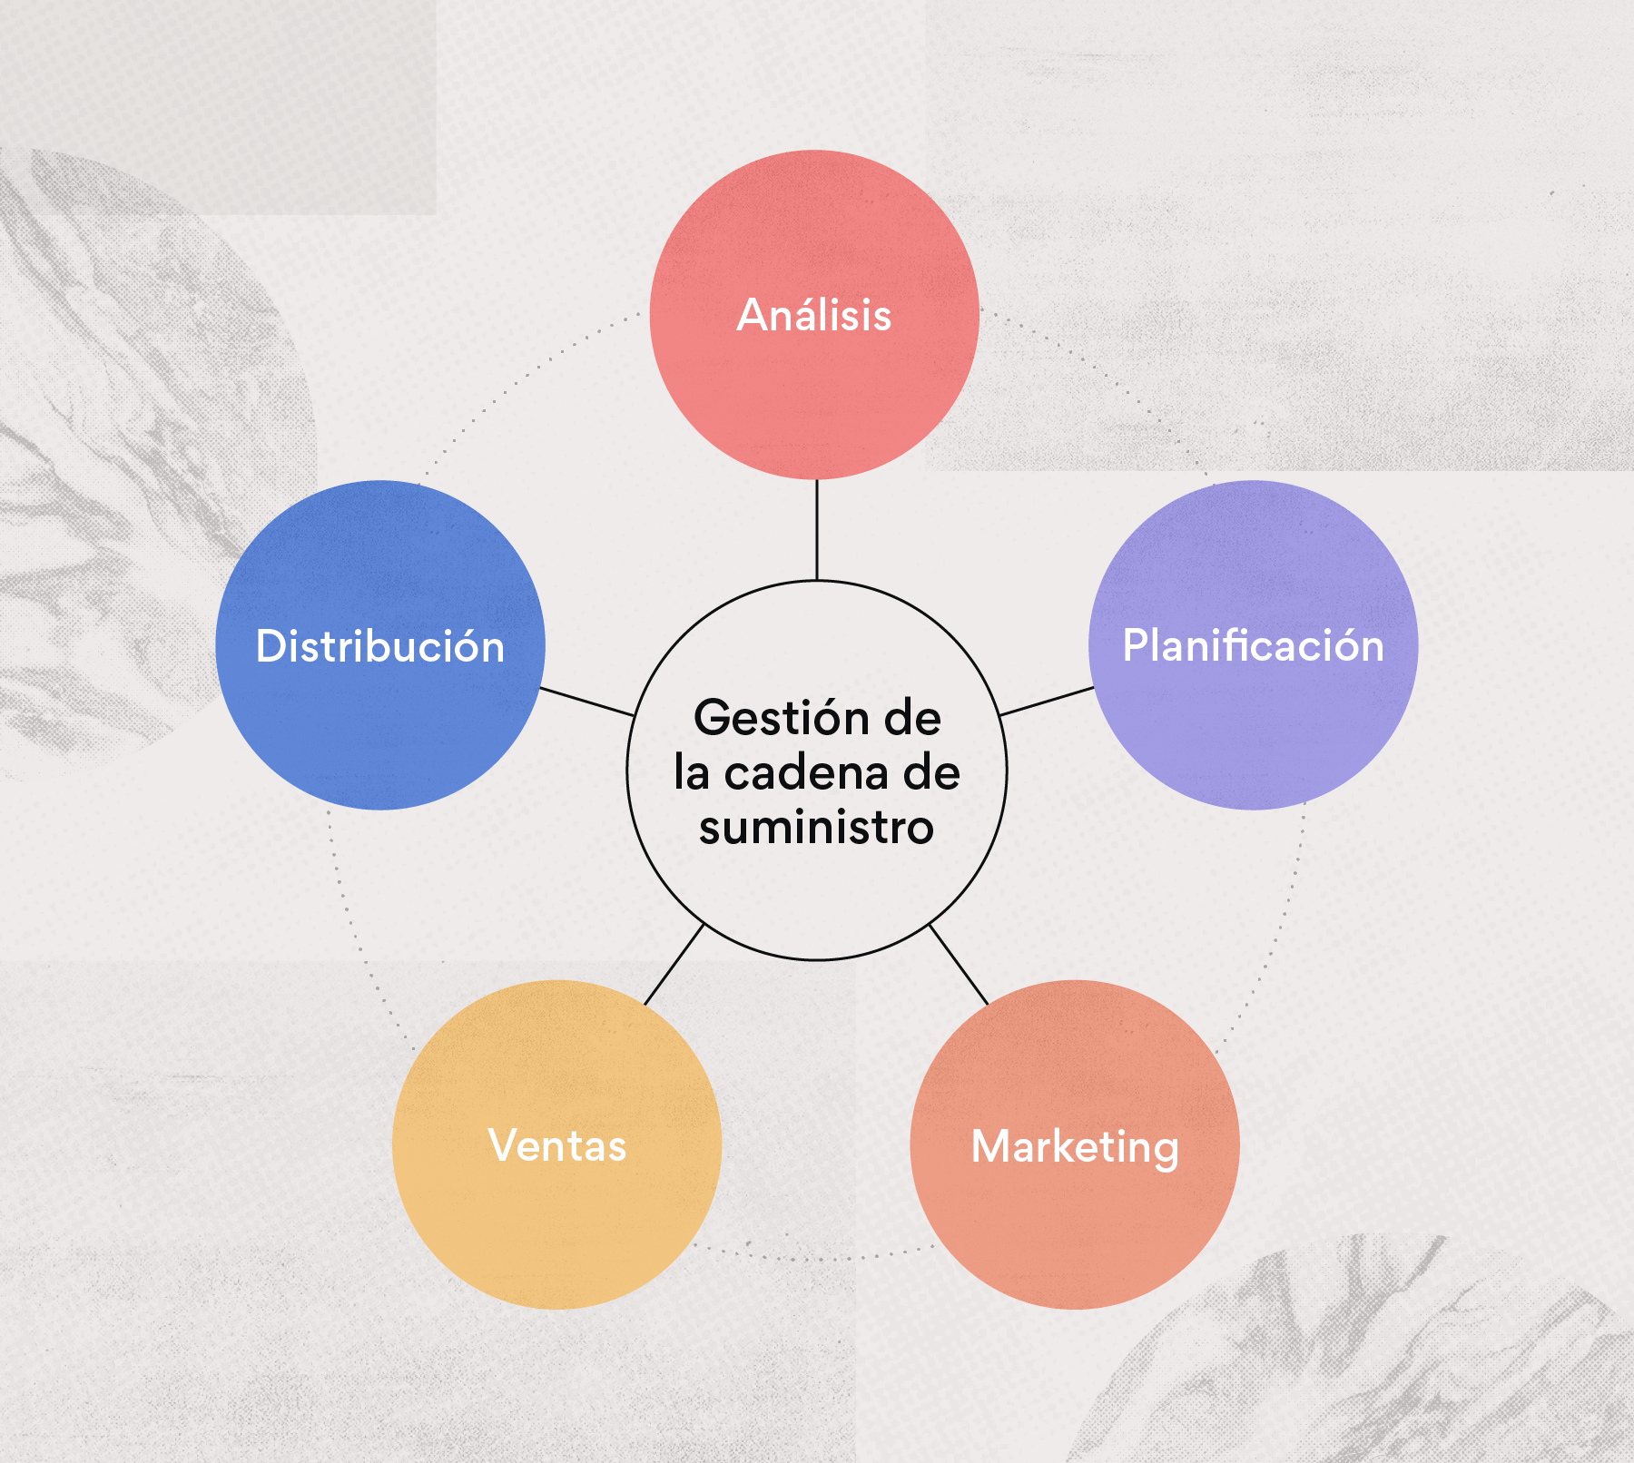

Fuente: (ASAMA, 2021)

REUNIÓN EJECUTIVA DE VENTAS Y OPERACIONES

Luego de que se realiza la reunión inicial y se identifican y resuelven las situaciones correspondientes, es el momento de llevar a cabo una reunión con los ejecutivos de la empresa. El objetivo de esta reunión es obtener la aprobación del equipo ejecutivo con relación a los planes de cambio de suministro previamente establecidos, también conocidos como la planificación de ventas y operaciones. (ASAMA, 2021)

FINALIZACIÓN DEL PROCESO DE VENTAS Y OPERACIONES

Para finalizar e implementar tu proceso de ventas y operaciones, deberás delegar trabajo a los participantes correspondientes. También puedes guardar la información en un espacio compartido para brindar la máxima visibilidad a tu equipo y permitir el acceso a los recursos en tiempo real.
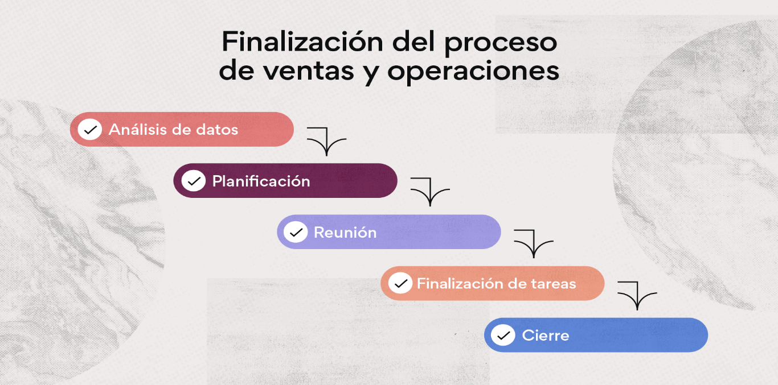

Una vez que se hayan finalizado las tareas y se haya implementado el proceso de ventas y operaciones, debes estar atento a los cambios en tu sistema de oferta y demanda. Es particularmente importante en lo que respecta al flujo de caja para mantener a la empresa a salvo de contratiempos financiero.

3. Diseñar el plan de acción en base a las estrategias y las zonas establecidas.

Después de haber formulado las estrategias que se van a emplear para ofertar y potencializar el producto en la zona, se dispone a diseñar un plan de acción para ejecutar esas estrategias de una forma diferente que genere impacto en la comunidad y buena reputación.

A continuación, se diseña el plan de acción y los pasos a seguir:
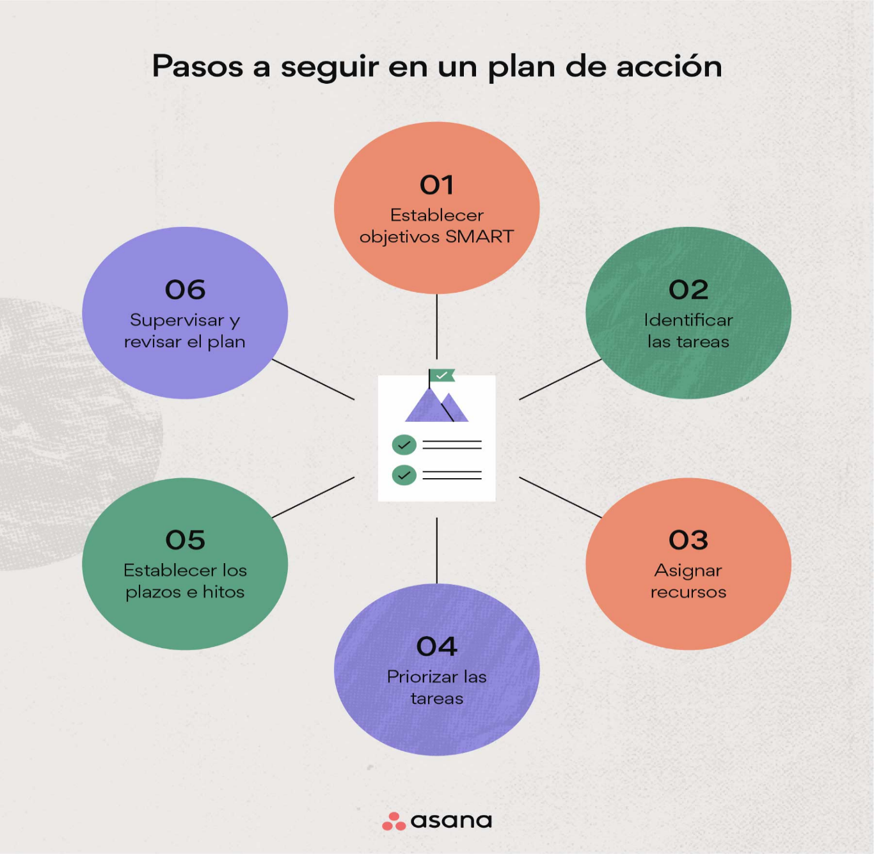

Paso 1: Definir un objetivo SMART

Cuando se trata de establecer objetivos, la claridad es fundamental. Con el método de objetivos SMART, tienes la tranquilidad de que tu objetivo está claramente definido.

Fuente: (RAEBURN, 2022)

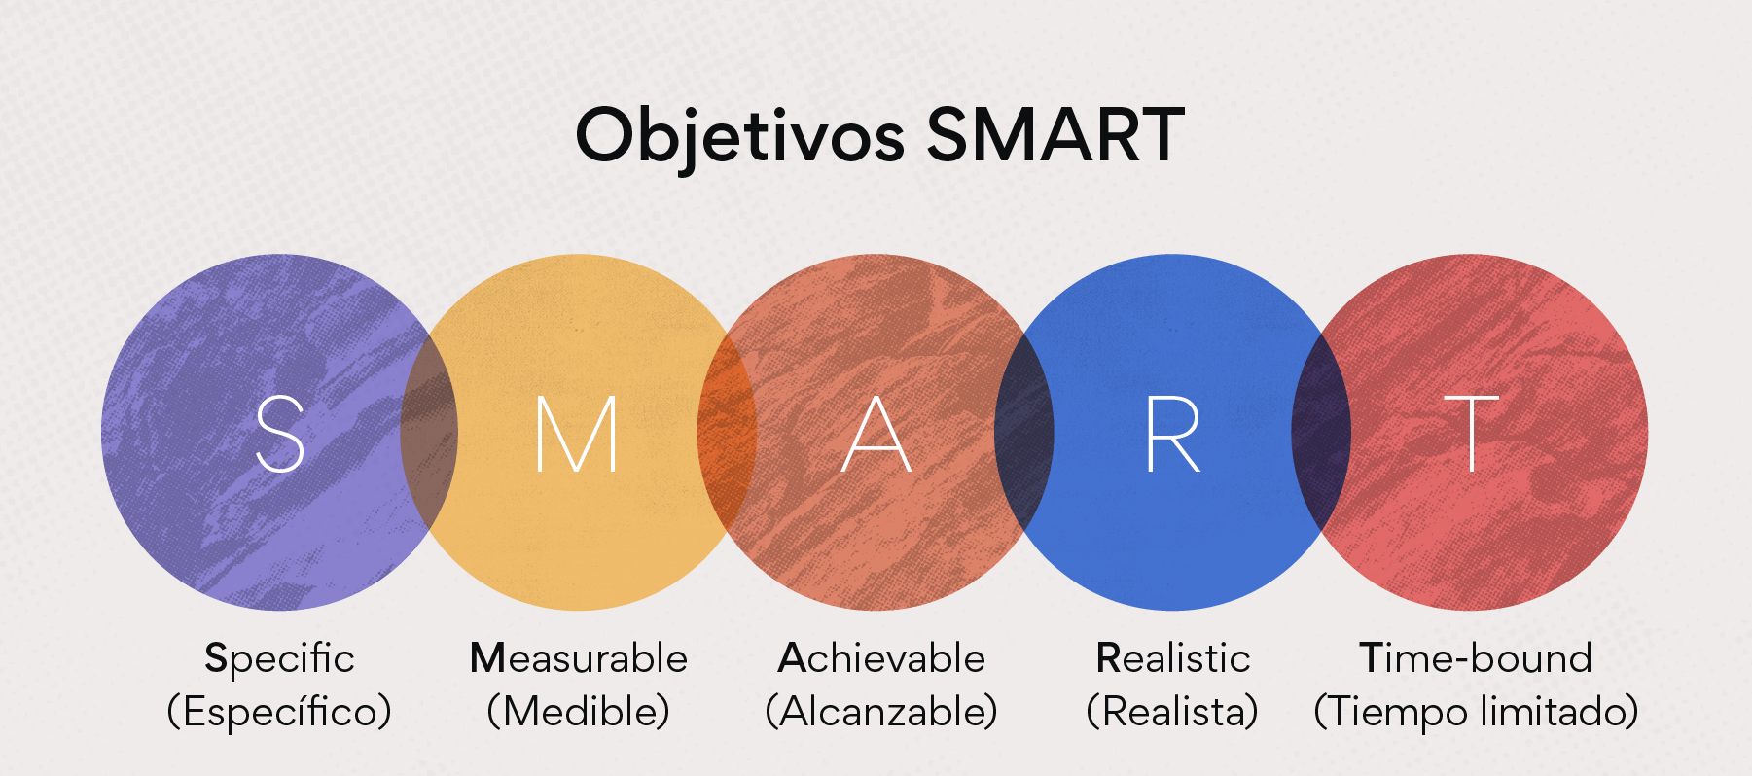

Fuente: (RAEBURN, 2022)

Ejemplo: cumplir con cada una de las estrategias establecidas en un periodo de tiempo limitado contando con los recursos disponibles y el personal calificado.

Paso 2: Identificar las tareas

Ahora que tienes un objetivo claramente definido y escrito, es momento de identificar los pasos que debes seguir para alcanzarlo. Enumera todas las tareas que tú y el equipo deben completar para alcanzar los hitos y, en última instancia, el objetivo principal.

Atender a los clientes para dar solución y/o aclarar las diferentes situaciones de inconformidad presentados por los mismos.

Aplicar las políticas y estructura tarifaria, para el cobro de los productos que es oferta por parte de la microempresa.

Vigilar y coordinar el proceso de distribución de los productos.

Aplicar los diferentes mecanismos de publicidad y marketing por parte de la organización para potenciar las ventas.

Ampliar el número de personal de trabajo para formar equipos de ventas.

Empezar a usar un software de gestión del trabajo para toda la empresa para finales del segundo semestre.

Ampliar las zonas de trabajo para llevar el producto a otras logares como sur del cesar y sur de bolívar.

Programar capacitaciones para los trabajadores

Preparar materiales de marketing

paso 3: Asignar recursos

Una vez que hayas delineado todas las tareas, puedes asignar recursos, como los miembros del equipo, el presupuesto del proyecto o el equipamiento necesario. Este es el momento para preparar todas estas cosas, ya sea al asignar miembros del equipo a ciertas tareas, solicitar un presupuesto o recopilar herramientas útiles.

Paso 4: Priorizar las tareas

Cuando los miembros del equipo conocen claramente las prioridades, saben qué trabajo hacer primero y qué tareas pueden reprogramar si es necesario. Ningún plan de acción es definitivo y estático, por lo que la mejor manera de empoderar al equipo es al definir y compartir qué tareas tienen una prioridad alta y cuáles son más flexibles.

Para que no existan dudas, ordena todas las acciones a realizar por prioridad y secuencia:

Prioridad: tareas más y menos importantes.

Secuencia: orden en que se deben completar las tareas para comenzar otras.

Paso 5: Definir plazos e hitos

Cuando el equipo conoce el propósito de su trabajo, cuentan con el contexto para priorizar las tareas de manera eficaz y la motivación para hacer un gran trabajo. Los miembros del equipo tienden a estar más motivados cuando comprenden cómo su trabajo contribuye a los objetivos generales.

Para fomentar la participación de tus compañeros de equipo desde el principio, asigna fechas límite a todas las acciones a realizar y define hitos. Estos representan puntos específicos en el cronograma del proyecto e identifican cuándo se completaron las actividades o cuándo comienza una nueva fase. (RAEBURN, 2022)

Paso 6: Supervisar y adaptar el plan de acción

Tu capacidad de mantenerte al día y adaptarte a los cambios es lo que te convierte en un gran gerente de proyectos. Es fundamental que supervises el progreso del equipo y modifiques el plan cuando sea necesario.

Afortunadamente, tu plan de acción no es definitivo. La mejor manera de dar seguimiento a las prioridades o las fechas límite potencialmente cambiantes es con una herramienta dinámica, como un software de gestión del trabajo. De esa manera, puedes actualizar las tareas pendientes y las dependencias en tiempo real, mantener al equipo alineado y seguir avanzando en tu plan de acción. (RAEBURN, 2022)

CONCLUSION

Se puede evidenciar en el presente informe, que se organizo por parte del practicante de administración la empresa CERRES constituyendo o presentando propuestas para su beneficio dentro de esta organización se planteo una serie de objetivos con el fin de que la empresa potencializara su producto en el municipio de Aguachica y sur de bolívar.

El planteamiento del primer objetivo es determinar las actividades del orden comercial de la empresa CERRES y después de varias consultas, e investigaciones se dio como resultado una serie actividades que la empresa se encuentra en capacidad de dar cumplimiento y así establecer su producto en la región brindando una satisfacción al cliente.

Después de determinar dichas actividades se continuo con la investigación por parte del practicante, y se estableció que se formularan unas estrategias de comercialización con el fin de poder ofertar el producto no solo en el municipio si no también otras partes, como el sur de bolívar, creando así mayor beneficio para la empresa o brindándole un valor agregado.

Ya teniendo en cuenta las actividades plenamente determinadas por parte de la empresa y la formulación de las estrategias, se desarrollo un plan de acción para emplear estas estrategias, y cumplir con todas las actividades, generando un impacto positivo en las metas de la empresa CERRES.

Con esta investigación se da el cumplimiento de la organización de la empresa CERRES del municipio de Aguachica por parte del practicante cumpliendo con cada una de las normas establecidas brindando información y solución sólida.

RECOMENDACIONES

Después de evidenciar el informe, se recomienda por parte del practicante seguir con cada uno de los objetivos planteados y desarrollados por parte de la empresa CERRES ya que se realizó esta investigación con el fin de potencializar las ventas de la empresa y su organización, brindándoles solución en cada unos de los aspectos donde tenían fallas o simplemente no tenían nada establecido.

Se recomienda tener un plan alternativo o un plan B en caso que el plan de acción inicial falle o no de los resultados esperados, ya sea por un problema interno o externo. Tener dicho plan B es una excelente manera de prepararse para el peor escenario de los casos.

Bibliografía

- Concepto Definicion. (2019). Obtenido de https://conceptodefinicion.de/actividades/
- conceptos juridicos.com. (s.f.). Obtenido de https://www.conceptosjuridicos.com/co/contrato/
- Galan, J. S. (2017). economipedia. Obtenido de https://economipedia.com/definiciones/auditoria.html
- Gardey., J. P. (2012). Definición de política. Obtenido de (https://definicion.de/politica/)
- Gerencie.com. (23 de 04 de 2018). Obtenido de https://www.gerencie.com/diferencias-entre-eficiencia-y-eficacia.html
- MONTERO, D. R. (11 de NOVIEMBRE de 2020). EMBUTIDOS CAMILO RIOS. Obtenido de https://www.embutidoscamilorios.es/content/47-politica-calidad
- Significados.com. (27 de 12 de 2018). Obtenido de https://www.significados.com/evaluacion/

